МДК.05.01. Теоретические основы обеспечения надёжности систем автоматизации и модулей мехатронньх систем
МДК.05.01.05/02
Теоретические распределения наработки до отказа.

1) Уточните где формула дисперсии и где формула наработки на отказ?
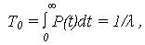
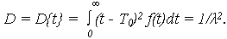

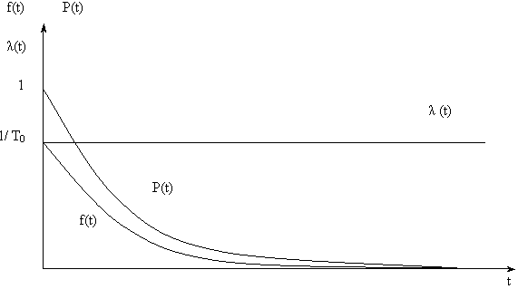

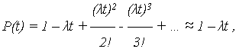

при t < < 1,

2 )Чем математическое ожидание отличается от средне арифметического значения?
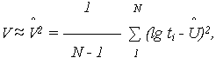
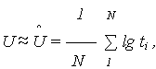

3) среднеквадратичное отклонение (СКО) это дисперсия в квадрате?
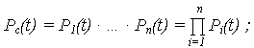

4) наработка на отказ обратном пропорционально интенсивности отказов?
5) Если известно вероятность отказов, то можно найти вероятность без отказ работы, а интенсивность отказов?

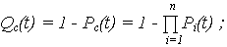
вероятность отказа

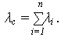
интенсивность отказов

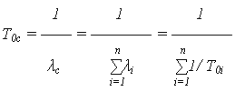
мат. ожидания отказа

Если известна интенсивность отказов, то возможно наличие мероприятий на данный спектр задач?

МДК.05.01.05/02

